ΙΟΝΙΟ ΠΑΝΕΠΙΣΤΗΜΙΟ
ΤΜΗΜΑ ΤΕΧΝΩΝ ΗΧΟΥ ΚΑΙ ΕΙΚΟΝΑΣ

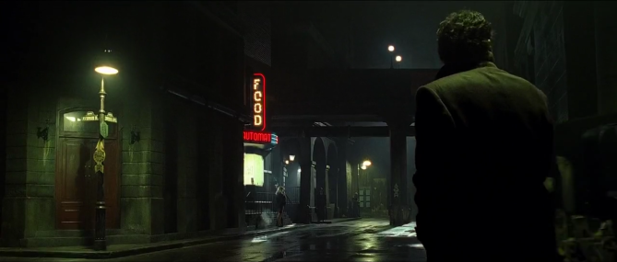

«Ο φωτισμός στην ταινία Dark City (1998)»
Θεωρία & Μεθοδολογία Κινηματογράφου

Χαρίκλεια Σακελλάρη
ΤΧ2012054
t12sake@ionio.gr

Μάιος 2016, Κέρκυρα
Εισαγωγή

Στην παρακάτω εργασία εξετάζεται πως ο φωτισμός προσδίδει στην ατμόσφαιρα της ταινίας Dark City (1998) του Alex Proyas. Παρακάτω αναλύεται ο τρόπος με τον οποίο ο σκηνοθέτης Alex Proyas μαζί με τον σχεδιαστή της παραγωγής Patrick Tatopoulos χρησιμοποίησαν τα χαρακτηριστικά του φωτός και τα συναισθήματα που (έχει μελετηθεί ότι) προκαλούν στον θεατή ώστε να ενισχύσουν την κινηματογραφική εμπειρία της ταινίας αυτής.
Για την μελέτη του φωτισμού της ταινίας αυτής, δημιουργήθηκε ο Πίνακας 1, ο οποίος περιλαμβάνει εικόνες από τις σκηνές της ταινίας καθώς και επεξήγηση των φωτιστικών χαρακτηριστικών σε κάθε ένα από τα πλάνα. Έπειτα, με βάση τα χαρακτηριστικά αυτά, την συχνότητα με την οποία χρησιμοποιούνται παρόμοια καθώς και την δραματουργική και ψυχολογική αίσθηση που δημιουργούν σε ορισμένες περιπτώσεις επεξηγούνται τα μέσα που χρησιμοποίησαν οι δημιουργοί της ταινίας αυτής για τα παράγουν αυτήν την ιδιαίτερη ατμόσφαιρα.

Σύνοψη Ταινίας

Η ταινία αυτή αναφέρεται σε έναν κόσμο όπου οι «ξένοι» κυριαρχούν τους ανθρώπους και διεξάγουν ένα πείραμα σε αυτούς. Ένας άντρας, ο John Murdock, ξυπνάει μόνος του σε ένα ξενοδοχείο χωρίς να έχει κάποια μνήμη και συνειδητοποιεί ότι τον κυνηγάνε οι «ξένοι». Εκείνος όμως δραπετεύει και μαθαίνει πως τον κυνηγάει και η αστυνομία ως ύποπτο για τις δολοφονίες κάποιων γυναικών. Με την βοήθεια ενός αστυνομικού και της υποτίθεται γυναίκας του, οι τρεις τους ανακαλύπτουν πως ο κόσμος στον οποίο ζούνε, κάθε μεσάνυχτα ξανακουρδίζεται από τους «ξένους» και ότι η τελευταία ανάμνηση που έχουν από ημέρα είναι πολύ παλιά.
Μέσα από την ταινία αυτή παρουσιάζεται ένας παράξενος κόσμος, όπου ένας ξένος παράγοντας αλλάζει και καθορίζει τις ζωές και τις αναμνήσεις των ανθρώπων όπως εκείνος νομίζει. Η «Σκοτεινή Πόλη» είναι μια μεγάλη πόλη που έχει τοποθετηθεί πάνω σε μια επίπεδη επιφάνεια στο διάστημα. Βρίσκεται κοντά σε έναν ήλιο, όμως λόγω της αδυναμίας των «ξένων» στο φως, η επιφάνεια έχει αναποδογυρίσει προκειμένου να μην την βλέπει ποτέ ο ήλιος. Όλοι οι κάτοικοι της πόλης αυτής δεν γνωρίζουν ότι βρίσκονται σε μια πόλη στο διάστημα και πιστεύουν ότι ζουν ακόμη στην Γη.

Ο Φωτισμός στην ταινία
Ο φωτισμός στην ταινία αυτή παίζει καθοριστικό ρόλο στην διαμόρφωση της ατμόσφαιρας καθώς και την εμβάθυνση του θεατή περισσότερο στην ιστορία. Η πόλη αυτή έχει συνέχεια βράδυ και σκοτάδι καθώς οι «ξένοι» που την κυριαρχούν έχουν αδυναμία στην ήλιο και έτσι φροντίζουν να μην ξημερώνει ποτέ. Η σκοτεινή και με ψυχρά χρώματα σκηνογραφία, όπως μπορεί να φανεί από την πληθώρα των φωτογραφιών στον Πίνακα 1, ενισχύει το στοιχείο της άγνοιας στην εικόνα και συνεπώς στον θεατή, ο οποίος μαζί με τον πρωταγωνιστή προσπαθεί να μάθει τι συμβαίνει και να ανακαλύψει την αλήθεια. Όταν στο τέλος αποκαλυφθεί η αλήθεια, το πλάνο γεμίζει με θερμά χρώματα και ο ήλιος και το φως επιστρέφουν, όπως φαίνεται στην Εικόνα 44 του Πίνακα 1 και μαζί τους φέρνουν την γνώση στον πρωταγωνιστή και στον θεατή. Όπως φαίνεται από το παράδειγμα αυτό, στην ταινία αυτή γίνεται μια αναλογία μεταξύ της ύπαρξης φωτός ή όχι, δηλαδή σκιάς και σκοταδιού και της άγνοιας ή γνώσης του πρωταγωνιστή και του θεατή.

Πίνακας 1. Ανάλυση των πλάνων της ταινίας όσον αφορά τον φωτισμό
Αριθμός Εικόνας | Εικόνα πλάνου | Ανάλυση φωτισμού πλάνου
1 | 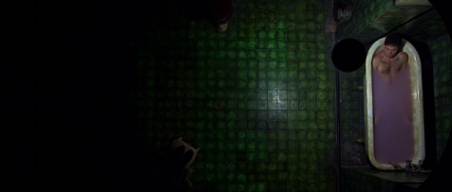 | Ένταση: Χαμηλή  Κοντράστ: Υψηλό  Ποιότητα: Σκληρή  Θερμοκρασία: Ψυχρή  Πηγή: Φωτιστικό που μετακινείται  Τοποθεσία Πηγής: Μπροστά/Πάνω
2 | 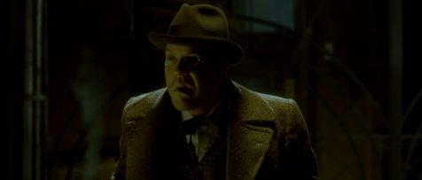 | Ένταση: Χαμηλή  Κοντράστ: Υψηλό  Ποιότητα: Μαλακή  Θερμοκρασία: Ψυχρή  Πηγή: Λάμπα δρόμου  Τοποθεσία Πηγής: Πάνω/Πλάγια
3 | 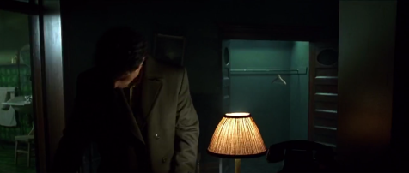 | Ένταση: Χαμηλή  Κοντράστ: Υψηλό  Ποιότητα: Μαλακή  Θερμοκρασία: Ψυχρή στο βάθος, Θερμή μπροστά  Πηγή: Μικρή λάμπα, φως ντουλάπας και φως μπάνιου  Τοποθεσία Πηγής: Πλάγια (Μικρή λάμπα)
4 | 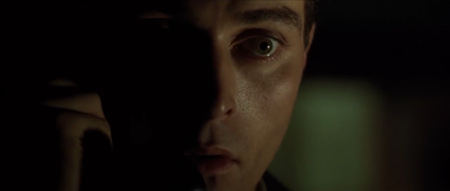 | Ένταση: Χαμηλή  Κοντράστ: Υψηλό  Ποιότητα: Σκληρή  Θερμοκρασία: Θερμή  Πηγή: -  Τοποθεσία Πηγής: Πλάι
5 | 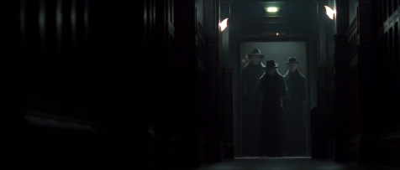 | Ένταση: Χαμηλή  Κοντράστ: Υψηλό  Ποιότητα: Σκληρή  Θερμοκρασία: Ψυχρή  Πηγή: Φώτα διαδρόμου/ασανσέρ  Τοποθεσία Πηγής: Πάνω
6 | 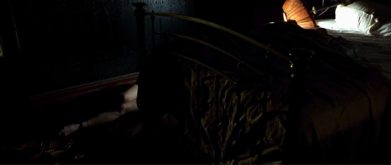 | Ένταση: Χαμηλή  Κοντράστ: Υψηλό  Ποιότητα: Σκληρή  Θερμοκρασία: Θερμή  Πηγή: Φωτιστικό που έχει αναποδογυρίσει  Τοποθεσία Πηγής: Πάνω
7 | 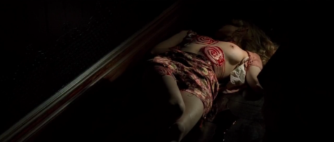 | Ένταση: Χαμηλή  Κοντράστ: Υψηλό  Ποιότητα: Σκληρή  Θερμοκρασία: Θερμή  Πηγή: Φωτιστικό που έχει αναποδογυρίσει  Τοποθεσία Πηγής: Πάνω
8 | 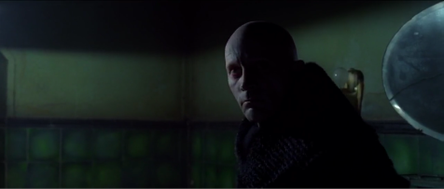 | Ένταση: Χαμηλή  Κοντράστ: Υψηλό  Ποιότητα: Σκληρή  Θερμοκρασία: Ψυχρή  Πηγή: Φώτα χώρου  Τοποθεσία Πηγής: Πλάι
9 | 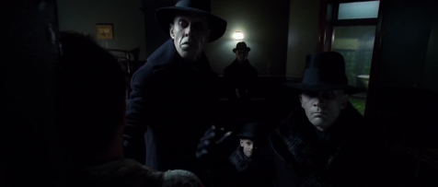 | Ένταση: Χαμηλή  Κοντράστ: Υψηλό  Ποιότητα: Σκληρή  Θερμοκρασία: Ψυχρή  Πηγή: Φώτα χώρου  Τοποθεσία Πηγής: Πλάι/Πίσω
10 | 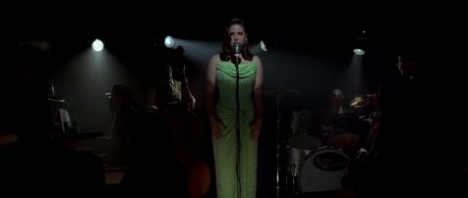 | Ένταση: Χαμηλή  Κοντράστ: Υψηλό  Ποιότητα: Σκληρή  Θερμοκρασία: Ψυχρή  Πηγή: Προβολείς σκηνής  Τοποθεσία Πηγής: Μπροστά & συμπληρωματικά φώτα πίσω
11 | 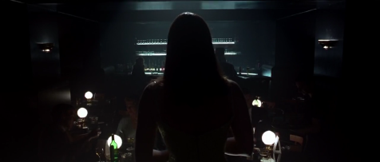 | Ένταση: Χαμηλή  Κοντράστ: Υψηλό  Ποιότητα: Μαλακή  Θερμοκρασία: Ψυχρή  Πηγή: Φώτα χώρου  Τοποθεσία Πηγής: Πίσω
12 | 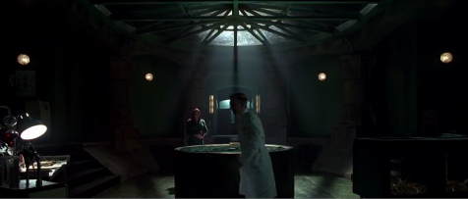 | Ένταση: Χαμηλή  Κοντράστ: Υψηλό  Ποιότητα: Μαλακή  Θερμοκρασία: Ψυχρή  Πηγή: Φως πόλης  Τοποθεσία Πηγής: Πάνω
13 | 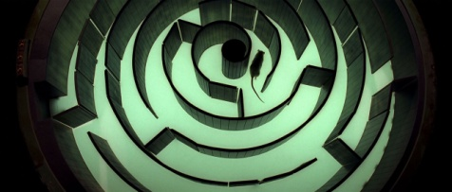 | Ένταση: Χαμηλή  Κοντράστ: Υψηλό  Ποιότητα: Σκληρή  Θερμοκρασία: Ψυχρή  Πηγή: Φως τραπεζιού  Τοποθεσία Πηγής: Κάτω/Πίσω
14 | 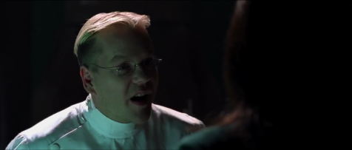 | Ένταση: Χαμηλή  Κοντράστ: Υψηλό  Ποιότητα: Σκληρή  Θερμοκρασία: Ψυχρή  Πηγή: Φως πόλης  Τοποθεσία Πηγής: Πάνω
15 | 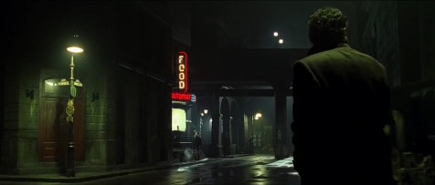 | Ένταση: Χαμηλή  Κοντράστ: Υψηλό  Ποιότητα: Σκληρή  Θερμοκρασία: Ψυχρή (Αντίθεση με θερμά φώτα νέον ταμπέλας)  Πηγή: Φώτα πόλης  Τοποθεσία Πηγής: Πάνω/Πίσω
16 | 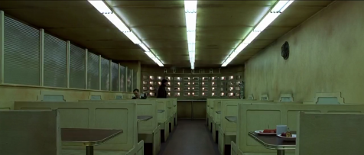 | Ένταση: Υψηλή  Κοντράστ: Χαμηλό  Ποιότητα: Μαλακή  Θερμοκρασία: Θερμή  Πηγή: Φώτα χώρου  Τοποθεσία Πηγής: Πάνω
17 | 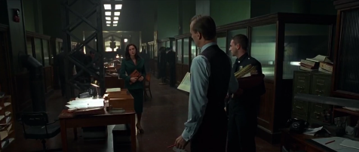 | Ένταση: Χαμηλή  Κοντράστ: Υψηλό  Ποιότητα: Μαλακή  Θερμοκρασία: Ψυχρή  Πηγή: Φώτα χώρου  Τοποθεσία Πηγής: Πάνω/Πίσω
18 | 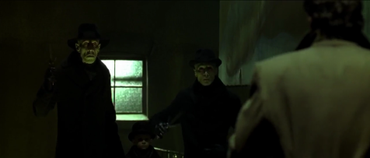 | Ένταση: Χαμηλή  Κοντράστ: Υψηλό  Ποιότητα: Σκληρή  Θερμοκρασία: Ψυχρή  Πηγή: Φως δρόμου  Τοποθεσία Πηγής: Πίσω/Κάτω
19 | 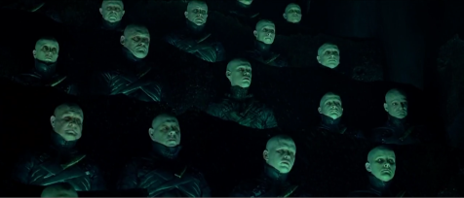 | Ένταση: Χαμηλή  Κοντράστ: Υψηλό  Ποιότητα: Σκληρή  Θερμοκρασία: Ψυχρή  Πηγή: Φως μηχανημάτων  Τοποθεσία Πηγής: Κάτω
20 | 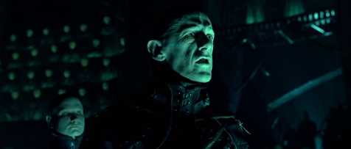 | Ένταση: Χαμηλή  Κοντράστ: Υψηλό  Ποιότητα: Σκληρή  Θερμοκρασία: Ψυχρή  Πηγή: Φως μηχανημάτων  Τοποθεσία Πηγής: Κάτω
21 | 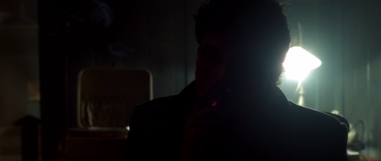 | Ένταση: Χαμηλή  Κοντράστ: Υψηλό  Ποιότητα: Μαλακή  Θερμοκρασία: Ψυχρή  Πηγή: Φωτιστικό γραφείου  Τοποθεσία Πηγής: Πίσω
22 | 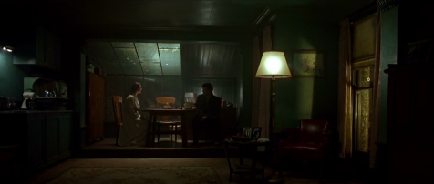 | Ένταση: Χαμηλή  Κοντράστ: Υψηλό  Ποιότητα: Μαλακή  Θερμοκρασία: Ψυχρή  Πηγή: Φώτα χώρου  Τοποθεσία Πηγής: Πολλαπλές
23 | 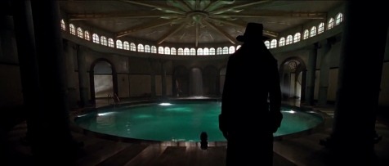 | Ένταση: Χαμηλή  Κοντράστ: Υψηλό  Ποιότητα: Μαλακή  Θερμοκρασία: Ψυχρή  Πηγή: Φώτα χώρου  Τοποθεσία Πηγής: Πάνω/Πίσω
24 | 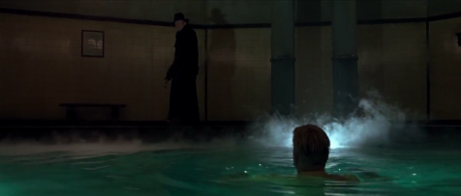 | Ένταση: Χαμηλή  Κοντράστ: Υψηλό  Ποιότητα: Μαλακή  Θερμοκρασία: Ψυχρή  Πηγή: Φως πισίνας  Τοποθεσία Πηγής: Πίσω
25 | 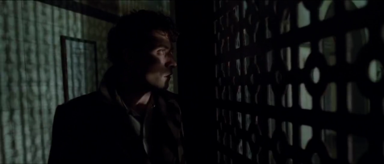 | Ένταση: Χαμηλή  Κοντράστ: Υψηλό  Ποιότητα: Σκληρή  Θερμοκρασία: Ψυχρή  Πηγή: Φως πισίνας  Τοποθεσία Πηγής: Πλάι
26 | 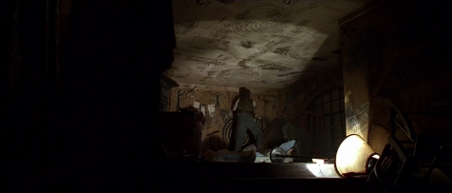 | Ένταση: Χαμηλή  Κοντράστ: Υψηλό  Ποιότητα: Σκληρή  Θερμοκρασία: Θερμή  Πηγή: Αναποδογυρισμένη λάμπα  Τοποθεσία Πηγής: Κάτω
27 | 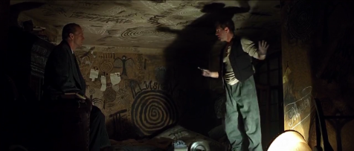 | Ένταση: Χαμηλή  Κοντράστ: Υψηλό  Ποιότητα: Σκληρή  Θερμοκρασία: Θερμή  Πηγή: Αναποδογυρισμένη λάμπα  Τοποθεσία Πηγής: Κάτω
28 | 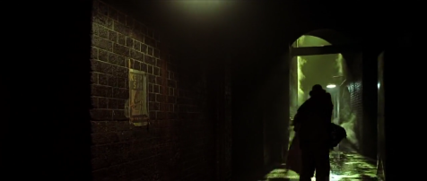 | Ένταση: Χαμηλή  Κοντράστ: Υψηλό  Ποιότητα: Σκληρή  Θερμοκρασία: Ψυχρή  Πηγή: Λάμποες δρόμου  Τοποθεσία Πηγής: Πάνω/Πίσω
29 | 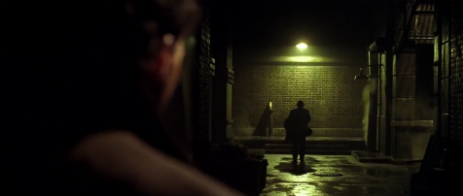 | Ένταση: Χαμηλή  Κοντράστ: Υψηλό  Ποιότητα: Σκληρή  Θερμοκρασία: Ψυχρή  Πηγή: Λάμποες δρόμου  Τοποθεσία Πηγής: Πάνω/Πίσω
30 | 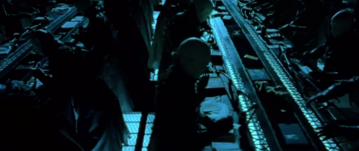 | Ένταση: Χαμηλή  Κοντράστ: Υψηλό  Ποιότητα: Μαλακή  Θερμοκρασία: Ψυχρή  Πηγή: Φως μηχανημάτων  Τοποθεσία Πηγής: Κάτω
31 | 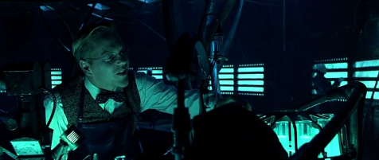 | Ένταση: Χαμηλή  Κοντράστ: Υψηλό  Ποιότητα: Σκληρή  Θερμοκρασία: Ψυχρή  Πηγή: Φως μηχανημάτων  Τοποθεσία Πηγής: Κάτω
32 | 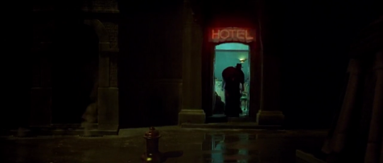 | Ένταση: Χαμηλή  Κοντράστ: Υψηλό  Ποιότητα: Μαλακή  Θερμοκρασία: Ψυχρή στον εσωτερικό, Θερμή στον εξωτερικό χώρο  Πηγή: Ξενοδοχείο  Τοποθεσία Πηγής: Πίσω
33 | 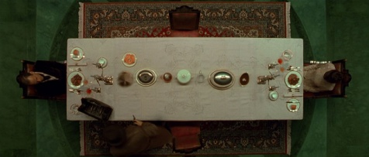 | Ένταση: Υψηλή  Κοντράστ: Χαμηλό  Ποιότητα: Μαλακή  Θερμοκρασία: Θερμή  Πηγή: Φώτα χώρου  Τοποθεσία Πηγής: Πάνω/Μπροστά
34 | 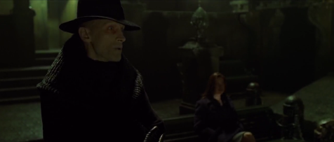 | Ένταση: Χαμηλή  Κοντράστ: Υψηλό  Ποιότητα: Μαλακή  Θερμοκρασία: Ψυχρή  Πηγή: Αντανάκλαση φωτός από θάλασσα  Τοποθεσία Πηγής: Κάτω
35 | 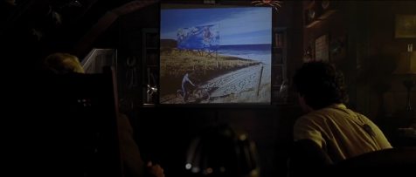 | Ένταση: Χαμηλή  Κοντράστ: Υψηλό  Ποιότητα: Μαλακή  Θερμοκρασία: Ψυχρή  Πηγή: Φώτα χώρου  Τοποθεσία Πηγής: Μπροστά
36 | 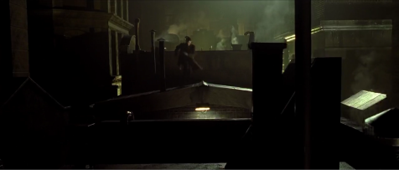 | Ένταση: Χαμηλή  Κοντράστ: Υψηλό  Ποιότητα: Μαλακή  Θερμοκρασία: Ψυχρή  Πηγή: Λάμπες δρόμου  Τοποθεσία Πηγής: Πάνω/Πίσω
37 | 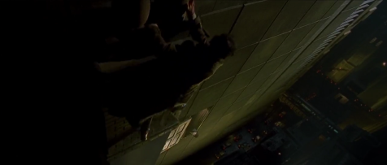 | Ένταση: Χαμηλή  Κοντράστ: Υψηλό  Πηγή: Λάμπα δρόμου  Τοποθεσία Πηγής: Κάτω
38 | 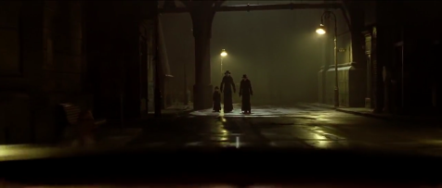 | Ένταση: Χαμηλή  Κοντράστ: Υψηλό  Ποιότητα: Μαλακή  Θερμοκρασία: Ψυχρή  Πηγή: Λάμπα δρόμου  Τοποθεσία Πηγής: Πάνω
39 | 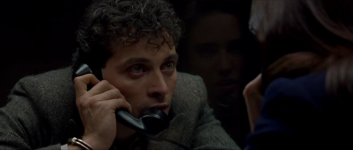 | Ένταση: Χαμηλή  Κοντράστ: Χαμηλό  Ποιότητα: Μαλακή  Θερμοκρασία: Θερμή  Πηγή: Φώτα χώρου  Τοποθεσία Πηγής: Μπροστά
40 | 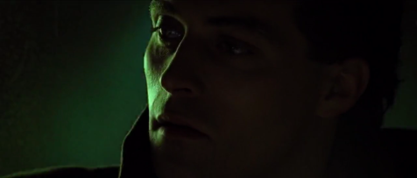 | Ένταση: Χαμηλή  Κοντράστ: Υψηλό  Ποιότητα: Σκληρή  Θερμοκρασία: Ψυχρή  Πηγή: Λάμπες δρόμου  Τοποθεσία Πηγής: Πλάι
41 | 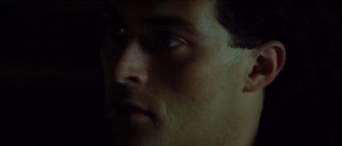 | Ένταση: Χαμηλή  Κοντράστ: Υψηλό  Ποιότητα: Σκληρή  Θερμοκρασία: Θερμή  Πηγή: Λάμπες δρόμου  Τοποθεσία Πηγής: Πλάι
42 | 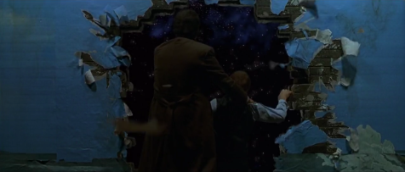 | Ένταση: Χαμηλή  Κοντράστ: Χαμηλό  Ποιότητα: Μαλακή  Θερμοκρασία: Θερμή  Πηγή: Φώτα χώρου  Τοποθεσία Πηγής: Μπροστά
43 | 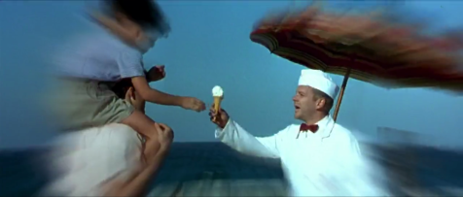 | Ένταση: Υψηλή  Κοντράστ: Χαμηλό  Ποιότητα: Μαλακή  Θερμοκρασία: Θερμή  Πηγή: Ήλιος  Τοποθεσία Πηγής: Πάνω
44 | 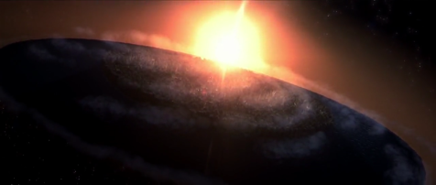 | Ένταση: Υψηλή  Κοντράστ: Υψηλό  Ποιότητα: Σκληρή  Θερμοκρασία: Θερμή  Πηγή: Ήλιος  Τοποθεσία Πηγής: Πίσω
45 | 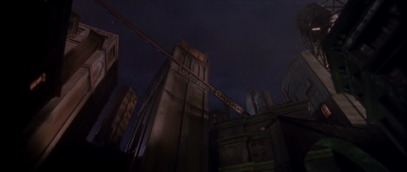 | Ένταση: Χαμηλή  Κοντράστ: Υψηλό  Ποιότητα: Σκληρή  Θερμοκρασία: Θερμή  Πηγή: Ήλιος  Τοποθεσία Πηγής: Πλάι
46 | 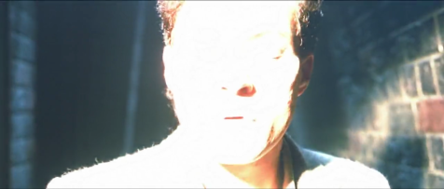 | Ένταση: Υψηλή  Κοντράστ: Χαμηλό  Ποιότητα: Μαλακή  Θερμοκρασία: Θερμή  Πηγή: Ήλιος  Τοποθεσία Πηγής: Μπροστά
47 | 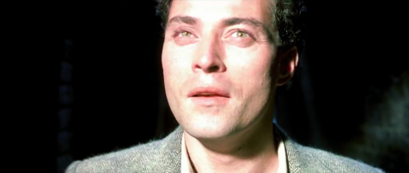 | Ένταση: Υψηλή  Κοντράστ: Χαμηλό  Ποιότητα: Μαλακή  Θερμοκρασία: Θερμή  Πηγή: Ήλιος  Τοποθεσία Πηγής: Μπροστά
48 | 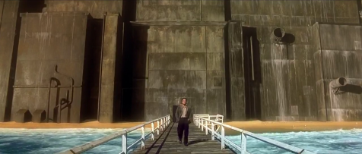 | Ένταση: Υψηλή  Κοντράστ: Χαμηλό  Ποιότητα: Μαλακή  Θερμοκρασία: Θερμή  Πηγή: Ήλιος  Τοποθεσία Πηγής: Πάνω
49 | 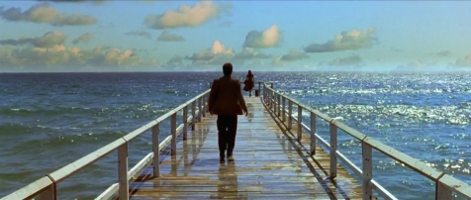 | Ένταση: Υψηλό  Κοντράστ: Χαμηλό  Ποιότητα: Μαλακή  Θερμοκρασία: Θερμή  Πηγή: Ήλιος  Τοποθεσία Πηγής: Πάνω

Η ταινία παρουσιάζει αρκετά κοινά στοιχεία με την ταινίες του Γερμανικού Εξπρεσιονισμού οι οποίες (πήγαζαν από) χρησιμοποίησαν τους συμβολισμούς της νύχτας, πλαισιώνονταν από το απίθανο και το εξωπραγματικό και (τόνιζαν) ανέδειξαν έναν κόσμο σκοτεινό, βίαιο και επικίνδυνο όπως και στην εν λόγω ταινία. Τα κοινά στοιχεία όμως συνεχίζονται και στα μορφολογικά χαρακτηριστικά. Για παράδειγμα, στην ταινία Dark City γίνεται χρήση της τεχνικής chiaroscuro σύμφωνα με την οποία ένα έντονο φως προκαλεί μεγάλες αντιθέσεις φωτός και σκοταδιού και έτσι δημιουργεί έντονες και δραματικές σκιές η οποία χρησιμοποιούταν και από τους εξπρεσιονιστές.
Αν και μη ασπρόμαυρη, η ταινία συναντάει εξίσου κοινά στοιχεία και με το Φιλμ Νουάρ όσον αφορά το σενάριο και τα μορφολογικά στοιχεία, με έμφαση στο φωτισμό. Το ύφος της μοιάζει με εκείνο των αστυνομικών και γκανγκστερικών ταινιών. Οι χαρακτήρες έχουν μια έντονη ψυχοσύνθεση και προσπαθούν να ξεφύγουν από την μοίρα που έχει σφραγίσει το προσωπικό τους δράμα και να ανακαλύψουν την αλήθεια ενώ στον κόσμο αυτό κυριαρχεί η παγίδευση από τους εξωγήινους που οι άνθρωποι δεν μπορούν να τους αντισταθούν και η ιστορία διαδραματίζεται περισσότερο την νύχτα παρά την ημέρα. Η φωτογραφία χαρακτηρίζεται από υψηλό κοντράστ και χαμηλό φωτισμό και πολλές χαρακτηριστικές φωτιστικές λεπτομέρειες παρουσιάζονται κατά την διάρκεια της ταινίας. Ορισμένες από αυτές είναι η αναποδογυρισμένη λάμπα μετά το έγκλημα που φωτίζει το πτώμα (Εικόνες 6 & 7 Πίνακα 1), η φωτεινή ταμπέλα νέον που φωτίζει τον δρόμο (Εικόνα 15 Πίνακα 1), οι υπαίθριες λάμπες που ρίχνουν φως στα πεζοδρόμια (Εικόνες 29 & 38 Πίνακα 1) και ριπτόμενες σκιές (Εικόνες 12, 25 & 34 Πίνακα 1).

Οι δημιουργοί της ταινίας θέλησαν να βγει ένα φυσικό αποτέλεσμα σε ότι αφορά τον φωτισμό, κάτι το οποίο ερχόταν σε αντίθεση με το γεγονός ότι σχεδόν όλη η ταινία λαμβάνει χώρα το βράδυ. Η πλειοψηφία των σκηνών είναι σκοτεινές, ψυχρές, νυχτερινές και με τον φωτισμό τους να προέρχεται κατά κύριο λόγο από λάμπες δρόμου ή εσωτερικού χώρου, κάνοντας έτσι χρήση φυσικών πηγών φωτός που υπάρχουν και ως αντικείμενα μέσα στην σκηνή. Οι εσωτερικές σκηνές είναι φωτισμένες όπως οι εξωτερικές με πυκνές σκιές, με τις λάμπες εσωτερικού χώρου να λειτουργούν όπως αυτές του δρόμου.
Όπως φαίνεται από την πλειοψηφία των εικόνων στον Πίνακα 1, στην ταινία επικρατεί ο χαμηλός φωτισμός (low-key lighting) ο οποίος δημιουργεί έντονες σκιές, υψηλή αντίθεση μεταξύ φωτεινών και σκοτεινών σημείων, καθώς και μια νυχτερινή ατμόσφαιρα στην οποία κυριαρχεί το σκοτεινό φόντο. Το στυλ αυτό φωτισμού, συχνά χρησιμοποιημένο από ταινίες του Γερμανικού εξπρεσιονισμού και Φιλμ Νουάρ, ενισχύει την αίσθηση της αποξένωσης που αισθάνεται ο θεατής, επιτείνει την δραματικότητα μιας σκηνής και αναδεικνύει την έντονη ψυχολογική διάθεση και τον σύνθετο εσωτερικό κόσμο των χαρακτήρων.
Εκτός από την ένταση του φωτισμού, η (τοποθεσία) θέση του φωτός παίζει εξίσου σημασία στην εν λόγω ταινία προσδίδοντας παραπάνω στοιχεία για χαρακτήρες και καταστάσεις. Με την παρουσίαση της γυναίκας του πρωταγωνιστή (Εικόνα 10 Πίνακα 1) ο φωτισμός βρίσκεται από μπροστά της, απαλύνει το πρόσωπό της και την κάνει πιο ελκυστική στον θεατή. Στην συνάντηση της γυναίκας και του γιατρού (Εικόνα 12 Πίνακα 1), όπου ο γιατρός προσπαθεί να εξηγήσει την κατάσταση του άντρα της, ο φωτισμός προέρχεται από το ταβάνι, πάνω από το κεφάλι του γιατρού και του προσδίδει πνευματικότητα. Στις συναντήσεις των «ξένων» (Εικόνες 19, 20 & 31 Πίνακα 1), ο φωτισμός πηγάζει από κάτω από τα πόδια τους, και τονίζει τα χαρακτηριστικά τους με τέτοιο τρόπο ώστε να φαίνονται απειλητικοί και κακοί. Τέλος, στα πολλά κοντινά πλάνα, το φως πέφτει πλάγιο στο πρόσωπο ενός χαρακήρα, προερχόμενο από κάποια λάμπα, και υποδηλώνει είτε ένα διχασμένο χαρακτήρα (Εικόνα 4 Πίνακα 1), είτε μια μοιραία γυναίκα (Εικόνα 10 Πίνακα 1), είτε ένα άτομο με διχασμένη προσωπικότητα (Εικόνα 42 Πίνακα 1).
Ο τρόπος που φαίνεται να εκπέμπεται από τις πηγές το φως στις σκηνές διαφέρει στην ταινία. Συνήθως, στα κοντινά πλάνα (Εικόνες 4, 8, 20, 40 & 41 Πίνακα 1) τα πρόσωπα φωτίζονται από κάποια κοντινή επιτραπέζια λάμπα ή λάμπα δρόμου, η οποία δίνει σκληρό φως και δημιουργεί έντονες σκιές στα πρόσωπα των χαρακτήρων. Αντίθετα, στα μακρινά πλάνα (Εικόνες 3, 11, 16, 17, 33, 48 & 49 Πίνακα 1) στα οποία δίνεται έμφαση στο περιβάλλον και στο σύνολο των αντικειμένων που βρίσκονται στο κάδρο από την δράση, το φως κατά κύριο λόγο είναι μαλακό και δημιουργεί διάχυτες σκιές και μαλακά περιγράμματα.
Τέλος, ο κόσμος της σκοτεινής αυτής πόλης εμφανίζεται κατά κύριο λόγο με ψυχρά χρώματα, σε αποχρώσεις του μπλε και του πράσινου, ως ένα παράξενο και μυστήριο μέρος. Σε αυτόν τον κόσμο κάνουν έντονη αντίθεση οι ελάχιστες φορές που στην εικόνα εμφανίζονται θερμοί φωτισμοί, σε αποχρώσεις του κόκκινου και του πορτοκαλί, σε συνδυασμό με θερμά αντικείμενα. Ορισμένες περιπτώσεις είναι όπως στην σκηνή με το πρώτο πτώμα που ανακαλύπτει ο πρωταγωνιστής (Εικόνα 7 Πίνακα 1), στην ταμπέλα του ξενοδοχείου που εμφανίζεται από το πουθενά (Εικόνα 32 Πίνακα 1), στο τραπέζι του ζευγαριού που ξαφνικά αλλάζει περιβάλλον (Εικόνα 33 Πίνακα 1) και στις ψεύτικες αναμνήσεις του πρωταγωνιστή (Εικόνα 43 Πίνακα 1). Οι σκηνές αυτές δείχνουν να έχουν μεγάλη επιρροή στην πορεία του πρωταγωνιστή για την αλήθεια και την επιστροφή του ηλίου, που κατακλύζει το πλάνο με ένα θερμό φως.

Σύμφωνα με τα παραπάνω, η σκηνοθεσία της ταινίας αυτής φαίνεται να είναι ιδιαίτερα προσεγμένη προκειμένου να συμβαδίσει με το σενάριο και να προκαλέσει στον θεατή φόβο, απειλή, suspense και περιέργεια παρακολουθώντας την αναζήτηση του πρωταγωνιστή για την αλήθεια. Μέρος της ατμόσφαιρας και της αίσθησης της ταινίας αυτής προέρχεται από την διαχείριση του φωτός, καθώς ο φωτισμός δεν λειτουργεί μόνο ως ένα μέσο που μας επιτρέπει να δούμε την δράση, αλλά ως και ένα σχόλιο της κάθε κατάστασης που ενισχύει την εικόνα. Αυτό έχει επιτευχθεί εκμεταλλεύονταν τη θεωρία των χαρακτηριστικών και των τεχνικών ελέγχου του φωτός και εφαρμόζοντας την στα σημεία που αρμόζει ώστε να δοθεί το επιθυμητό αποτέλεσμα.

Βιβλιογραφία

Βαλούκος, Στάθης. Ιστορία του Κινηματογράφου. Αθήνα: Εκδόσεις Αιγόκερως, 2003
Dick, Bernard F. Ανατομία του Κινηματογράφου. Αθήνα: Εκδόσεις Πατάκη, 2010.
Κάρλος, Χρήστος. Τηλεοπτική Παραγωγή. Αθήνα: Εκδόσεις Έναστρον, 2010.

Ταινιογραφία (συνήθως γράφεται ως φιλμογραφία)

Dark City. Σκηνοθεσία Alex Proyas. ΗΠΑ, Mystery Clock Cinema, 1998.

Εικονογραφία

Screenshots από: Dark City. Σκηνοθεσία Alex Proyas. ΗΠΑ, Mystery Clock Cinema, 1998.

Χαρά, η ανάλυση σου είναι πολύ εμπεριστατωμένη, ακριβής και επεξεργασμένη, ειδικά ο πίνακας είναι πολύ κατατοπιστικός και καλοδουλεμένος.

Οι παρατηρήσεις μου αφορούν περισσότερο στη μορφή της.
- Πρόσεξε λιγάκι τα ορθογραφικά λάθη, δεν ήταν πολλά αλλά τα διόρθωσα μέσα στο κείμενο.
- Στις υποσημειώσεις όταν αναφερόμαστε στον ίδιο συγγραφέα/έργο ακριβώς από κάτω το γράφουμε έτσι: ʺόπ. π.ʺ, ή ʺό. π.ʺ (= όπου παραπάνω): τίθεται μετά από το όνομα του συγγραφέα και αντικαθιστά τον τίτλο του έργου ο οποίος έχει ήδη αναφερθεί στην αμέσως προηγούμενη παραπομπή ή και σε προηγούμενες παραραπομπές, υπό την προϋπόθεση ότι δεν αναφέρονται περισσότερα έργα του ίδιου συγγραφέα. Π.χ. βλ. Weber M., όπ. π., σελ. 210.
- Θα μπορούσες να γράψεις ένα περιληπτικό συμπέρασμα γιατί τελειώνει το κείμενο κάπως απότομα.
- Δες τον κανόνα για το κόμμα στο αλλά και στο και
- Το ως (ως όχημα) δεν τονίζεται

Dark City, Σκηνοθεσία Alex Proyas (ΗΠΑ, Mystery Clock Cinema, 1998)
Στάθης Βαλούκος, Ιστορία του Κινηματογράφου (Αθήνα: Εκδόσεις Αιγόκερως, 2003), 104-106
Στάθης Βαλούκος, Ιστορία του Κινηματογράφου (Αθήνα: Εκδόσεις Αιγόκερως, 2003), 265-266
Bernard F. Dick, Ανατομία του Κινηματογράφου (Αθήνα: Εκδόσεις Πατάκη, 2010), 202-207
Bernard F. Dick, Ανατομία του Κινηματογράφου (Αθήνα: Εκδόσεις Πατάκη, 2010), 161
Χρήστος Κάρλος, Τηλεοπτική Παραγωγή (Αθήνα: Εκδόσεις Έναστρον, 2010), 244
Bernard F. Dick, Ανατομία του Κινηματογράφου (Αθήνα: Εκδόσεις Πατάκη, 2010), 161
Bernard F. Dick, Ανατομία του Κινηματογράφου (Αθήνα: Εκδόσεις Πατάκη, 2010), 161
Bernard F. Dick, Ανατομία του Κινηματογράφου (Αθήνα: Εκδόσεις Πατάκη, 2010), 162
Bernard F. Dick, Ανατομία του Κινηματογράφου (Αθήνα: Εκδόσεις Πατάκη, 2010), 162

